‘
เทศบาลตำบลบ้านโพธิ์ อำเภอเมืองนครราชสีมา จังหวัดนครราชสีมา
จดหมายข่าว
ประจำเดือน มกราคม 2562
บทนำ  สวัสดีปีหมูทอง สวัสดีปีใหม่ 2562 ค่ะพ่อแม่พี่น้องชาวตำบลบ้านโพธิ์ทุกท่าน และขอต้อนรับสู่จดหมายข่าว ฉบับประจำเดือน มกราคม 2562 เทศบาลตำบลบ้านโพธิ์ ขออวยพรให้ทุกท่าน มีความสุขมากๆ ในปีหมูทอง 2562 นี้นะคะ  ช่วงนี้จะเห็นว่าที่ปราสาทหินพนมวันของเราจะดูครึกครื้นและคึกคักเป็นพิเศษ ไม่ต้องตกใจหรือแปลกใจอะไรนะคะ เราโชคดีเพราะได้รับการส่งเสริมการประชาสัมพันธ์แหล่งท่องเที่ยวจากการท่องเที่ยวแห่งประเทศไทย สำนักงานจังหวัดนครราชสีมา โดยการนำนักท่องเที่ยวและสื่อมวลชนมาเยี่ยมชมความงดงามของโบราณสถานที่เก่าแก่ในตำบลของเราอย่างต่อเนื่องจริง ๆ  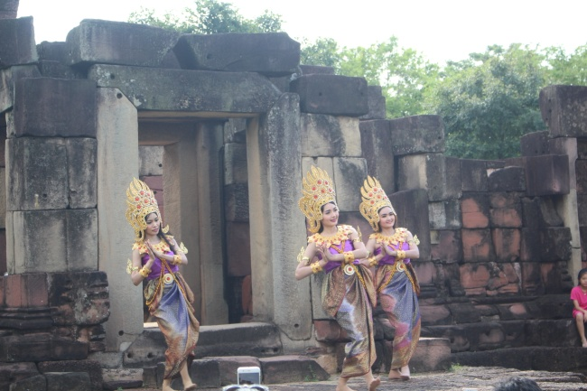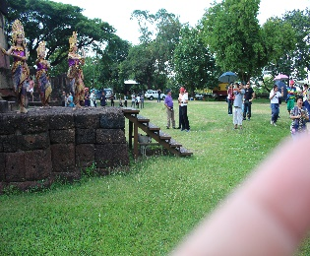  ช่วงนี้ถนนหนทางทุกเส้นสายในตำบลบ้านโพธิ์ของเราแลดูสะอาดตามาก รวมทั้งไม่มีเศษขยะมากราดเกลื่อนตามทาง ไม่มีกิ่งไม้ใบหญ้ามาเกะกะกีดขวางเส้นทางสัญจรของพ่อแม่พี่น้องชาวตำบลบ้านโพธิ์เลยแม้แต่น้อย เพราะเทศบาลตำบลบ้านโพธิ์ได้จัดทำโครงการดีๆ ที่ให้ความสำคัญกับผู้สูงอายุที่ว่างงาน โดยการได้ดำเนินการจัดทำโครงการจ้างแรงงานผู้สูงอายุในการทำ ความสะอาดถนนหนทางในพื้นที่เขตตำบลบ้านโพธิ์ ขอชื่นชม การทำงานของทุกท่านนะคะ  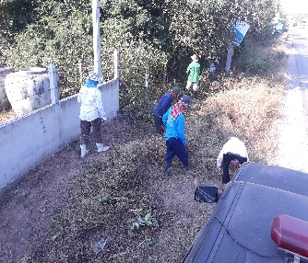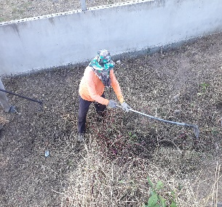 | ตามมาติดๆ กับโครงการวันเด็กแห่งชาติ ประจำปี 2562 ซึ่งกำหนดให้วันเสาร์ที่ 2 ของเดือนมกราคมของทุกๆ ปี เป็นวันเด็กแห่งชาติ ซึ่งทางเทศบาลตำบลบ้านโพธิ์ ได้ดำเนินการจัดกิจกรรมต่าง ๆ เพื่อให้น้องๆ หนูๆเด็กและเยาวชนในตำบลบ้านโพธิ์ ได้มีส่วนร่วมเป็นส่วนหนึ่งในกิจกรรมด้วย เป็นการมอบความสุข และให้ความสำคัญกับอนาคตของชาติ ในงานมีผู้ใหญ่ใจดีหลายท่าน นำสิ่งขอเครื่องใช้ต่าง ๆ มามอบให้กับน้อง ๆ หนู ๆ เยอะแยะมากมาย  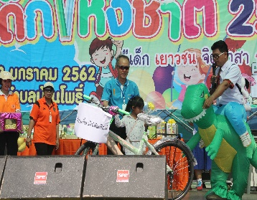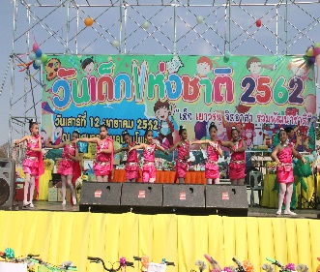  โครงการส่งเสริมพัฒนาศูนย์การเรียนรู้เศรษฐกิจพอเพียงตำบล บ้านโพธิ์ ประจำปีงบประมาณ 2562 ปีนี้ได้พาสมาชิกศูนย์ของเรา ไปศึกษาดูงานที่จังหวัดสระบุรีและจังหวัดนครนายก โดยเน้นการ นำหลักปรัชญาเศรษฐกิจพอเพียงมาใช้ในการดำเนินชีวิตประจำวัน  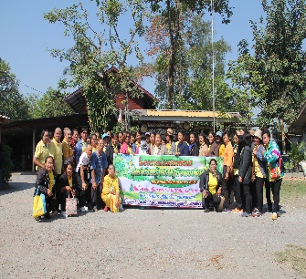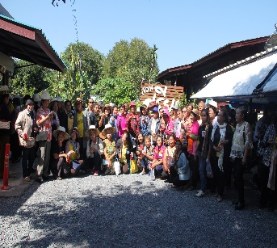  เทศกาลเสียภาษี ประจำปี ๒๕๖๒ มาถึงอีกแล้วนะคะ อย่าลืม !!! มาชำระภาษีกันเยอะๆ เพื่อพัฒนาทอ้งถิ่นขอวเรา  ช่วงนี้อากาศเปลี่ยนแปลงบ่อยมากๆ ด้วยความรักและความห่วงใย ความใส่ใจในสุขภาพของทุกๆ ท่าน ในนามของเทศบาลตำบลบ้านโพธิ์ ขอให้เด็กๆและผู้สูงวัยรวมทั้งพ่อแม่พี่น้องชาวตำบลบ้านโพธิ์ทุกท่าน ดูแลตัวเองและรักษาสุขภาพด้วยนะคะ  สำหรับจดหมายข่าวของเทศบาลตำบลบ้านโพธิ์ฉบับนี้ ก็มีข่าวสารการดำเนินงานกิจกรรมต่างๆ แจ้งประชาสัมพันธ์ให้พ่อแม่พี่น้อง ชาวตำบลบ้านโพธิ์ทราบแต่เพียงเท่านี้ พบกันอีกครั้งในจดหมายข่าวประจำเดือน กุมภาพันธ์ 2562... สวัสดีค่ะ

งานประชาสัมพันธ์ เทศบาลตำบลบ้านโพธิ์
298 หมู่ 6 ตำบลบ้านโพธิ์ อำเภอเมืองนครราชสีมา จังหวัดนครราชสีมา 30310
โทรศัพท์ 0-4441-5109 โทรสาร 0-4441-5110 Website : http//www.banphokorat.go.th

